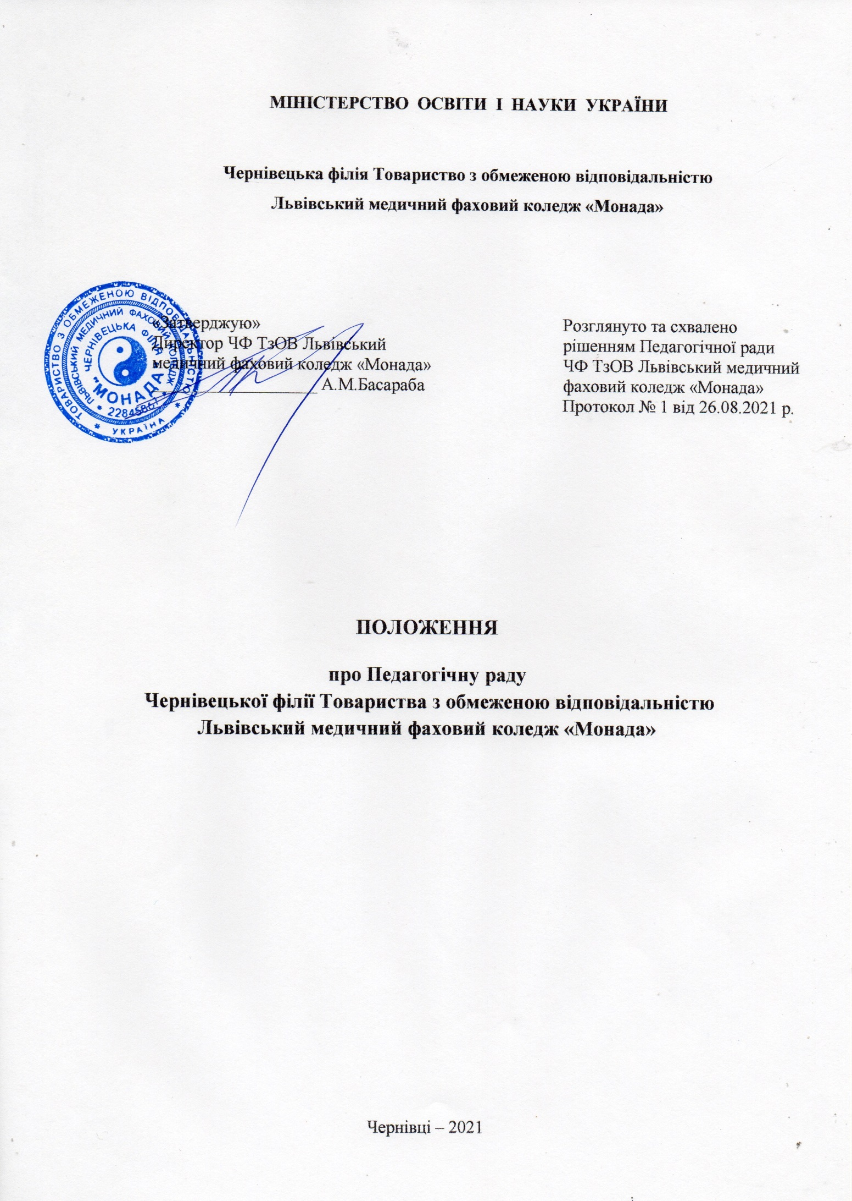

Положення про Педагогічну раду Чернівецької філії
Товариства з обмеженою відповідальністю
Медичний коледж «Монада»
(ЧФ ТзОВ Львівський медичний фаховий коледж «Монада»)

- Загальні положення

Педагогічна рада закладу освіти Чернівецької філії ТзОВ Львівський медичний фаховий коледж «Монада» (далі – Педагогічна рада) є дорадчим органом, створеним для вирішення основних питань діяльності навчального закладу. Педагогічна рада в своїй діяльності керується законами України «Про освіту», «Про вищу освіту», «Про фахову передвищу освіту», Положенням про організацію навчального процесу у коледжі, Правилами внутрішнього розпорядку та іншими нормативними документами, що стосуються її діяльності.
Основними завданнями педагогічної ради є:
- реалізація державної політики з питань освіти;
- забезпечення підготовки кваліфікованих фахових молодших бакалаврів, молодших спеціалістів, із спеціальностей;
- вдосконалення якості підготовки фахівців;
- вирішення питань про прийом, переведення і випуск студентів;
- вирішення питань з охорони праці і безпеки життєдіяльності;
- вирішення питань профорієнтації;
- планування різних видів роботи (навчальної, виховної, фінансово-господарської) і вирішення питань реалізації поставлених задач;
- вивчення питань антикорупційної політики держави і навчального закладу;
- аналіз абсолютних і якісних показників навчання студентів відвідування навчальних занять тощо;
- аналіз якості роботи педагогічного колективу;
- розгляд питань ліцензування та акредитації спеціальностей;
- вирішення питань забезпечення фізичної підготовки й здійснення заходів щодо зміцнення здоров'я студентів.

- Порядок створення та склад Педагогічної ради

  - Склад членів Педагогічної ради затверджується наказом директора коледжу терміном на один рік перед початком нового навчального року.

  - До складу Педагогічної ради входять директор, заступники директора, завідувачі відділень, голови циклових комісій, викладачі, представники органів студентського самоврядування коледжу.
  - Головою Педагогічної ради є директор, а за його відсутності - заступник директора з навчальної роботи.
  - Діловодство Педагогічної ради (оформлення протоколів, перевірка наявності членів Педагогічної ради, підрахунок голосів тощо) веде секретар, обраний з членів Педагогічної ради терміном на один навчальний рік. Секретар обирається на першому засіданні за пропозиціями членів Педагогічної ради шляхом відкритого голосування.

- Повноваження Педагогічної ради

Педагогічна рада розглядає та обговорює:
  - Заходи щодо виконання навчальним закладом нормативно-правових актів, що регламентують навчальний процес, інструкцій та вказівок, що регулюють підготовку фахових молодших бакалаврів, молодших спеціалістів.
  - Плани роботи коледжу та Педагогічної ради.
  - Стан і підсумки навчально-виховної та методичної роботи в навчальному закладі.
  - Удосконалення форм і методів навчання студентів як денної так і заочної форм навчання.
  - Стан роботи на відділеннях та її підсумки, досвід роботи циклових комісій, бібліотеки, інших структурних підрозділів.
  - Стан практичного навчання в навчальному закладі, посилення зв'язку теоретичного й практичного навчання.
  - Питання виховання студентів, стан виховної, культурно-масової та спортивної роботи в навчальному закладі.
  - Питання підвищення кваліфікації педагогічних працівників навчального закладу, розвиток творчої ініціативи викладачів.
  - Впровадження у навчально-виховний процес досягнень науки та кращого педагогічного досвіду.
  - Стан профорієнтаційної роботи в навчальному закладі.
  - Питання охорони праці.
  - Підсумки семестрових екзаменів, поточного контролю.
  - Питання відрахування студентів за порушення дисципліни, правил внутрішнього розпорядку, академічні заборгованості, пропуски занять без поважної причини.
  - Концепції діяльності та розвитку закладу, внутрішні положення.

  - Педагогічна рада за необхідності розглядає та обговорює й інші питання роботи навчального закладу.
На розгляд Педагогічної ради в окремих випадках виносяться питання про відповідність кваліфікації окремих викладачів щодо виконання ними педагогічної й виховної роботи в навчальному закладі.

- Регламент роботи Педагогічної ради

  - Педагогічна рада проводить засідання згідно з планом роботи на рік, який затверджується на першому засіданні Педради й підписується директором навчального закладу.
  - Дату проведення визначає адміністрація навчального закладу, але не рідше одного разу в два місяці.
  - Порядок денний засідань доводиться до членів педради,, але не пізніше ніж за 5 днів до початку засідань.
  - До початку засідання секретар перевіряє присутність членів Педради, з'ясовує причини відсутності окремих педагогічних працівників. Під час засідання секретар веде його протоколювання. До протоколу вносяться ухвалені Педагогічною радою рішення.
  - Усі засідання Педагогічної ради правомірні, якщо в них беруть участь дві третини її складу (за списком).
  - Участь членів Педагогічної ради в засіданні обов'язкова. Кожний член Педагогічної ради зобов'язаний брати активну участь у її роботі, своєчасно й точно виконувати покладені на нього доручення.
  - Ухвалені рішення Педради з визначенням термінів виконання й відповідальних за виконання осіб, затверджується відкритим голосуванням присутніх членів ради.
  - Протоколи засідань підписує голова та секретар Педагогічної ради.
  - Нумерація протоколів ведеться від початку навчального року.
  - Протоколи засідань Педагогічної ради зберігаються в архіві навчального закладу протягом десяти років.

- Виконання рішень Педагогічної ради

  - Рішення Педагогічної ради набирають сили після затвердження їх директором і є обов'язковими до виконання для всіх працівників і студентів навчального закладу.
  - Голова Педагогічної ради проводить систематичну перевірку виконання прийнятих рішень і підсумовує хід виконання на засіданнях Педагогічної ради.

